MOÇÃO Nº 540/2019

Manifesta apelo Poder Executivo e aos setores competentes para que seja providenciado uma cobertura e assentos no exterior da unidade UBS (Dr. Carlos Peres - posto médico 31 de março), localizado na Rua 23 de maio nº 196, Bairro 31 de março, no município de Santa Bárbara d´Oeste.

Senhor Presidente,
Senhores Vereadores,

CONSIDERANDO que munícipes procuraram por este vereador no intuito de intermediar junto ao Poder Executivo Municipal melhorias na estrutura da Unidade Básica de Saúde, (Dr. Carlos Peres - posto médico 31 de março, neste município).

CONSIDERANDO que existe uma área na entrada onde os pacientes ficam aguardando pela abertura e atendimento, porem o local não possui cobertura protetora contra chuva e nem cadeiras ou bancos para acomodá-los.

CONSIDERANDO que em dias de chuva esses pacientes são prejudicados por não ter onde se abrigarem, ficando expostos a chuva.

CONSIDERANDO que a construção de uma cobertura protetora no local certamente trata mais segurança e conforto aos pacientes que ali aguardam por atendimento.

CONSIDERANDO que este vereador se comprometeu a levar ao conhecimento do poder executivo municipal a resolução dos problemas, para que haja execução das melhorias, visando cada vez mais proporcionar um bom ambiente para a prestação do serviço público aos pacientes;

CONSIDERANDO por fim que é necessário que seja revisto este cenário por parte da Administração Municipal, para que cada vez mais sejam prestados aos cidadãos serviços de excelência, muita das vezes pessoas tomam chuva por não ter o abrigo; solucionando esta situação vai trazer mais acomodação as pessoas que utilizam deste local. Como mostra a foto abaixo

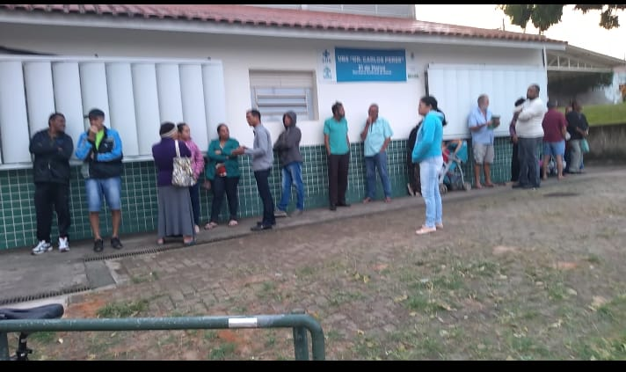

Por todas as razões aqui expostas, nos termos do Capítulo IV do Título V do Regimento Interno desta Casa de Leis, A CÂMARA MUNICIPAL DE SANTA BÁRBARA D’OESTE, ESTADO DE SÃO PAULO, manifesta apelo ao Prefeito Municipal, e a Secretária Municipal da Saúde quanto à construção de uma cobertura e bancos no local da UBS do bairro 31 de março, localizado na Rua 23 de maio, nº 196, no bairro 31 de março, no município de Santa Bárbara d´Oeste.

Palácio 15 de Junho - Plenário “Dr. Tancredo Neves”, 01 de julho de 2019.

JESUS VENDEDOR

-Vereador-


